Фрагмент урока с использованием схем-моделей
по теме «Деление слов на слоги».

Актуализация опорных знаний.
Вопрос учителя:
– Из чего состоит наша речь? (Наша речь состоит из предложений.)
– Из чего состоят предложения? (Предложения состоят из слов.)
– А сегодня на уроке мы узнаем, из чего состоят слова.

Формирование новых знаний, умений, навыков.
– Каждое слово можно разделить на части. Например: ма-га-зин, ба-ра-бан. Части, на которые мы разделили слова, называются слоги.
На доске вывешиваются два рисунка. На первом изображён шар, на втором – два шара.
– Что изображено на первом рисунке? (Шар.)
– А на втором? (Шары.)
– Произнесите первое слово и одновременно сделайте хлопок руками.
Дети произносят слово «шар» и делают один хлопок.
– А теперь произнесите слово «шары» и одновременно хлопайте в ладоши. Учитель вместе с детьми по слогам произносит слово и хлопает два раза, чтобы детям было понятно.
– Ребята, сколько хлопков вы сделали, когда произнесли слово «шар»? (Один хлопок.)
– А слово «шары»? (Два хлопка.)
Делаем вывод, что в первом слове один слог, а во втором – два слога.
Учитель вывешивает белый прямоугольник под первой картинкой и спрашивает, что означает эта схема. (Эта схема означает слово.)
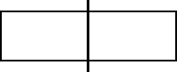
Под картинкой с изображением шаров учитель вывешивает новую схему , прямоугольник, пересечённый посередине вертикальной чёрточкой.
– Что нового появилось в этой схеме? ( Ответы учащихся.)
– На сколько частей разделён прямоугольник? Что обозначает эта схема?
Делаем вывод что чёрточка делит схему на части. Сколько частей в схеме – столько и слогов в слове.

Закрепление пройденного материала.
Детям раздаются новые карточки со схемами слов:

– обозначает один слог в слове.
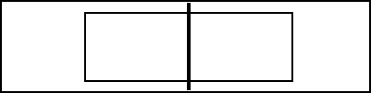
– обозначает два слога в слове.
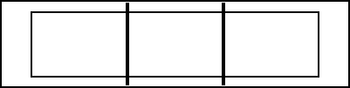
– обозначает три слога в слове.
Учитель читает слово, ученики проговаривают его вполголоса, одновременно прохлопывая каждый слог, и поднимают соответствующую карточку со схемой.
Слова для чтения: коза, дом, тарелка, ложка, нож, карандаш, арбуз, дудочка, кино, яблоко и т.д.
Обращается внимание детей на то, что в словах может быть и более трёх слогов. Например: перемена, дисциплина, расписание и т.д.

Игра «Подбери слово».
На доске висит схема .
Учитель просит по очереди каждый ряд в течение минуты подобрать как можно больше слов, соответствующих данной схеме. Далее вывешивается другая схема с одним или тремя слогами в слове и игра продолжается. Побеждает тот ряд, который за отведённое время назовёт больше слов, соответствующих схеме.

